|  |  |
| --- | --- |
| Nombre Alumno: |  |
| Matrícula |  |
| Curso: |  |
| Tarea: |  |
| Tutor Virtual: |  |
| Estado: |  |
| CCA: |  |

**Módulo 1. Haga de su idea un negocio exitoso.**

**Tarea 5. La competencia.**

**Antes de iniciar tu tarea, considera los siguiente:**

* Leer con atención y responde lo que se te solicita.
* Revisa las instrucciones y recomendaciones para el envío de tu tarea.
* Es *muy importante que hayas leído* las lecciones para poder dar respuesta.

**Iniciamos . . . Una vez analizado y comprendido el módulo, deberás realizar de manera individual, lo que a continuación se te pide:**

**Instrucciones:**

Piensa en 3 negocios que pudieran representar una competencia para ti, si no existen 3 competidores en su comunidad, pueden ser menos.

Escribe el nombre de cada competidor en cada columna (Competidor 1, 2 y 3).

Contesta SI o NO para cada pregunta, poniendo una “X” en el cuadrito correspondiente.

**IMPORTANTE:** Si no tienes competencia, es decir, si no hay ningún negocio como el que piensas iniciar, entonces coméntalo con su tutor, enviándole un mensaje referente a esta actividad y te pueda orientar.

|  |  |  |  |
| --- | --- | --- | --- |
| **Tabla 1** | | | |
| **Competidor**  **Aspecto** | **Competidor 1:** | **Competidor 2:** | **Competidor 3:** |
| **1. ¿Es el producto o servicio similar al de usted?** | SI  NO | SI  NO | SI  NO |
| **2. ¿El producto o servicio del competidor tiene mejor calidad que el suyo?** |  | SI  NO  SI  NO  SI  NO |  |
| **3. ¿El competidor ofrece mejor precio que su producto o servicio?** |  |  | SI  NO  SI  NO  SI  NO |
| **4. ¿Su competidor tiene mejor ubicación que su negocio?** | SI  NO  SI  NO  SI  NO |  |  |
| **5. ¿En el negocio del competidor atienden mejor que en su negocio?** | SI  NO  SI  NO  SI  NO |  |  |

Ahora contabiliza las respuestas obtenidas, es decir, escribe en la siguiente tabla cuantos **“SI”** obtuviste y cada uno de tus competidores.

|  |  |  |  |
| --- | --- | --- | --- |
| **Tabla 2** | | | |
| **Competidor**  **Aspecto** | **Competidor 1:** | **Competidor 2:** | **Competidor 3:** |
| **¿Cuántas respuestas afirmativas (SI) y negativas (NO) obtuvo cada uno de sus competidores?**  **Súmelas y anótelas en el renglón correspondiente.** | **SI:** | **SI:** | **SI:** |
| **NO:** | **NO:** | **NO:** |

Lo ideal sería que todas las respuestas fueran “NO” lo cual significaría que estás mejor que tus competidores en todos los aspectos.

Revisa tus respuestas e identifica en qué aspecto contestaste que “SI”, es decir, en qué aspecto está mejor tú competencia que tú.

Ahora, llena la siguiente tabla con los aspectos en los que tú competencia está mejor que tú y escribe qué acción o acciones puedes llevar a cabo en tu negocio para mejorar, si no existe algún aspecto para mejorar que la competencia está mejor, deja la tabla en blanco.

|  |  |  |
| --- | --- | --- |
| **Tabla 3** | | |
| **Competidor** | **Está mejor que usted en los aspectos:** | **Acciones a realizar para mejorar su negocio en esos aspectos:** |
| **Competidor 1:** | Calidad  Precio  Ubicación del negocio  Atención al cliente |  |
| **Competidor 2:** | Calidad  Precio  Ubicación del negocio  Atención al cliente |  |

|  |  |  |
| --- | --- | --- |
| **Competidor** | **Está mejor que usted en los aspectos:** | **Acciones a realizar para mejorar su negocio en esos aspectos:** |
| **Competidor 3:** | Calidad  Precio  Ubicación del negocio  Atención al cliente |  |

Con esta actividad, pudiste observar sobre los aspectos que es necesario mejorar con relación a tú competencia y tu negocio, como en el producto o servicio que ofrece.

Te invitamos a que pongas en práctica las acciones que propusiste aquí, de esta forma verás que tu negocio mejorará notablemente y atraerá a un mayor número de clientes.

**Instrucciones para entrega de tareas:**

* En el archivo que haz descargado, podrás realizar tu tarea de acuerdo a las instrucciones que contiene el documento.
* Cuando hayas concluido la tarea, guarda el archivo en el disco duro de tu computadora o en alguna otra unidad de almacenamiento (USB, Drive, Dropbox). Al guardar, renombra el archivo agregando la clave de usuario y el número de tarea*. Ejemplo:* **S765435_Elizabeth_Olivier_M1_T5.**
* Para enviar tu tarea, deberás hacer clic en la plataforma educativa en la sección de **“Tareas”**, y posteriormente hacer clic en el botón **“entregar tareas”**; recuerda redactar un mensaje a tu tutor cuando la envíes y anexar el documento.
* Es importante validar que lo hayas subido correctamente, también en dicha sección podrás visualizar tu retroalimentación.
* Por último, ve a la sección **“calificaciones”** para verificar que tu calificación sea correcta, de lo contrario contacta a tu tutor de forma inmediata.

***NOTA:***

Estimado participante:

Deseamos que tengas éxito en la elaboración de tus tareas, éstas te ayudarán a desarrollar tus habilidades y competencias.

Por ello te compartimos la siguiente información:

**Rúbrica de evaluación de los participantes**

Está rúbrica se utilizará para la evaluación de tus tareas entregables, en caso dado obtengas una **calificación menor a 70**, podrás enviarla al tutor nuevamente, solo tienes dos oportunidades.

Te recomendamos revisar nuestro "Reglamento Académico"<http://bit.ly/Reglamento_Academico_CCA>

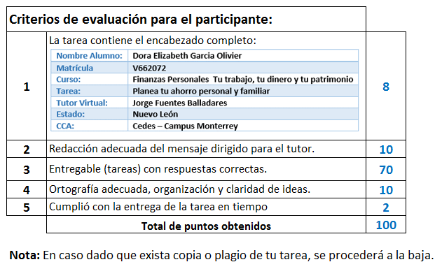

Te deseamos éxito en la elaboración de tus tareas, las cuales te ayudarán a desarrollar tus habilidades.

**“Educarse para la vida”**

**Centro Virtual de Aprendizaje**